江苏省仪征中学2020-2021学年度第一学期周末作业（一）
高一地理
一、单项选择题：
科学家预测 2019 年至 2020 年太阳表面将再度出现“无黑子”现象，又称为“白太阳”，预示着太阳活动将进入“极小期”。右下图为太阳系局部示意图，读图1完成1～2题。
1.图示天体系统的层次有( )
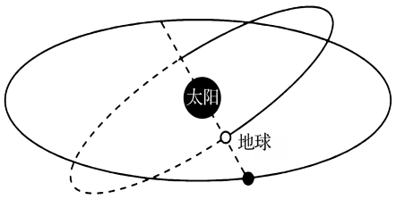
A. 1 级 B. 2 级 C. 3 级 D. 4 级
2. “白太阳”现象持续期间( )
①全球降水均增多，洪涝灾害更加频繁
②极地附近出现极光的范围不断扩大
③地球磁场受到的干扰减弱，磁暴减少
图1
④太阳活动对无线电短波通信干扰减弱
A.①② B. ①③ C. ②④ D. ③④
2019年1月3日，“嫦娥四号”探测器成功着陆在月球背面，并通过运行在地月引力平衡点L2点晕(halo)轨道上的中继星“鹊桥”，传回了世界第一张近距离拍摄的月背影像图，实现了人类探测器首次月背软着陆、首次月背与地球的中继通信。右下图为“嫦娥四号”登月位置及中继星位置示意图。读图完成3～5题。
3.根据所学知识和材料信息，判断下列不属于天体的是（ ）
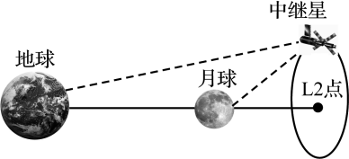
A.位于奔月轨道的“嫦娥四号”探测器 B．“鹊桥”中继卫星
C．“玉兔二号”探月车 D．月球
4. “嫦娥四号”探测器着陆的月球背面( )
A.终年处于黑夜 B. 气温日较差小
图2
C. 受地球电磁干扰少 D. 地形平坦高差小
5.能够对中继星传递信息产生明显干扰的是( )
A.太阳辐射 B. 太阳活动 C. 月球自转 D. 地球公转
在交通的十字路口处，我们经常见到如图所示的交通信号灯。据图3此完成6～7题。
6.有人注意到在一周的白天中，同一交通信号灯的亮度会出现变化，其影响因素主要是( )
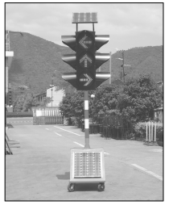
A.海拔 B．电网供电情况 C．阴晴状况 D．交通流量
7.下列哪一城市大量设置这种太阳能交通信号灯效果会更好( )
A.拉萨 B．重庆 C．大庆 D．海口
图4是1995～2011年太阳黑子数变化图。读图回答8～9题。
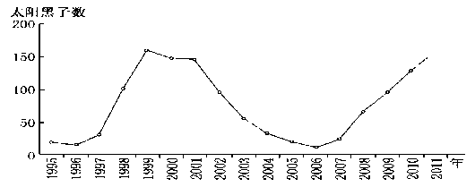
图3
图4
8．太阳活动的重要标志及周期是( )
A.黑子，7年 B．极光，11年 C．黑子和耀斑，7年 D．黑子和耀斑，11年
9．下列观察太阳黑子的天文活动，既不伤害眼睛，又能观测到黑子的是( )
A.用肉眼直接观看太阳 B．在日全食时用肉眼观看太阳
C．在盛有水的脸盆中，倒入较多的浓墨汁，然后用肉眼直接观看盆中的太阳倒影
D．透过一张彩色相片底片用肉眼观看太阳
美国国家航空航天局的帕克太阳探测器于美国东部时间2018年8月12日成功发射升空，开始了为期7年的追日之旅，这是人造航天器最近距离地接触到太阳的最外层大气。读帕克太阳探测器预定轨道示意图(如图5)，完成10～11题。
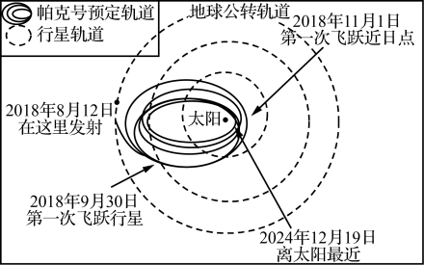
10.帕克太阳探测器从发射升空到第一次飞跃近日点，依次穿越( )
A.水星、火星轨道 B. 火星、金星轨道
C. 水星、金星轨道 D. 金星、水星轨道
11.帕克太阳探测器所到达的太阳大气( )
A.源源不断向外放射可见光
B. 会有太阳黑子出现
C. 可导致地球出现极光现象
图5
D. 在晴天时肉眼可见
二、综合题
12.阅读材料，回答下列问题。
材料一 2018 年 7 月，意大利宇航局在火星南极附近发现一个液态水湖。2018 年 11 月，美国航空航天局的“洞察号”探测器安全穿越火星大气层(大气主要成分是二氧化碳， 其次是氮、氩)，成功降落在火星表面。图15为太阳系示意图，图16为“洞察号”探测器图。
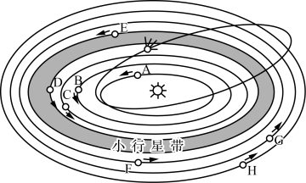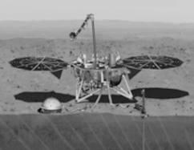
图15 图16
材料二 下表为八大行星物理性质比较。
八大  行星 | 质量  (地球＝1) | 体积  (地球＝1) | 自转周期 | 公转  周期 | 轨道  倾角 | 偏心率 | 表面平均温度(℃)
水星 | 0.05 | 0.056 | 58.6 天 | 87.9 天 | 7° | 0.206 | 昼 350，夜－170  (固体表面)
金星 | 0.82 | 0.856 | 243 天 | 224.7 天 | 3.4° | 0.007 | －33(云)，480  (固体表面)
地球 | 1.00 | 1.000 | 23 时 56 分 | 1.0年 | 0° | 0.017 | 22(固体表面)
火星 | 0.11 | 0.150 | 24 时 37 分 | 1.9 年 | 1.9° | 0.093 | －23(固体表面)
木星 | 317.94 | 1 316.00 | 9 时 50 分 | 11.8 年 | 1.3° | 0.048 | －150(云)
土星 | 95.18 | 745.000 | 10 时 14 分 | 29.5 年 | 2.5° | 0.055 | －180(云)
天王星 | 14.63 | 65.200 | 17 时15 分 | 84.0 年 | 0.8° | 0.051 | －220(云)
海王星 | 17.22 | 57.100 | 17 时 48 分 | 164.8 年 | 1.8° | 0.006 | －220(云)
备注：轨道倾角是指其他行星公转轨道面与地球公转轨道面的夹角。偏心率是椭圆焦点到中心距离与椭圆半长轴之比，比值越小，椭圆越接近正圆。
(1) 图15所示天体系统的中心天体是____________，代表火星的是___________ (填字母)，代表地球的是___________ (填字母)。
(2)材料二体现了八大行星绕日公转的______________和______________运动特征。
(3) 有科学家推断火星可能存在生命。你是否赞同，并请给出理由。

